RELATÓRIO DAS ATIVIDADES

DESENVOLVIDAS NA

SECRETARIA MUNICIPAL DA

AGRICULTURA

Mês: Agosto/2023

- Pecuária Leiteira e Serviço de Inspeção Municipal

- Realização de 46 atendimentos Clínicos, testes e vacinas de brucelose e tuberculose realizadas pelo Médico Veterinário em propriedades rurais.

- Abastecimento de 354 litros de nitrogênio e 120 doses de sêmen da raça Jersey e Holandês. Leiteiro, beneficiando 16 grupos de Inseminação da Cadeia Produtiva do Leite com o Programa de Melhoramento Genético aquisição de Nitrogênio e Sêmen de gado leiteiro nos dias 02 e 30 de agosto.

2. Guia de Transporte Animal - GTA

- Durante o decorrer do mês de Agosto foram realizadas 30 Atualizações Obrigatória dos Cadastros de Animais junto a posto de Inspeção Veterinária com atualização do cadastro no Sistema de Defesa Agropecuária de acordo com as finalidades cadastradas nas Propriedades Rurais como (Bovinocultura, Suinocultura, Avicultura, Ovinocultura, Apicultura, entre outras).
- Emissão de 47 guias de Transporte Animal (GTA) durante o Mês de Agosto, para suinocultura e bovinocultura, cria, engorda. Emissão de 35 atestado de sanidade de rebanho, 35 emissões de Saldo de rebanho.

3. Departamento Ambiental

O Departamento Ambiental emitiu cerca de 20 documentos de isenção de licenciamento para alvarás de comercio. 01 Licença para Arborização Urbana, 01 licença operação para Criação de aves postura, 01 Licença Operação para empresa de fabricação de moveis, sem tratamento de superfície e com pintura a pincel.
O Departamento Ambiental realizou Limpeza de sanga que passa no perímetro urbano, iniciando junto aos bairros São Pedro e bairro Santa lúcia e desagua no rincão Boa Ventura em conjunto com a equipe responsável pela limpeza urbana pertencente a Secretaria Municipal de obras com o recolhimento de grande quantidade de entulhos, totalizando 8 bags de resíduos coletados. No local havia roupas, garrafas plásticas, brinquedos, desodorantes, embalagens de tinta, pneus e demais artigos jogados em local impróprio. O ato de jogar lixos em locais inadequados e crime e o responsável quando identificado pode ser multado e responder judicialmente.

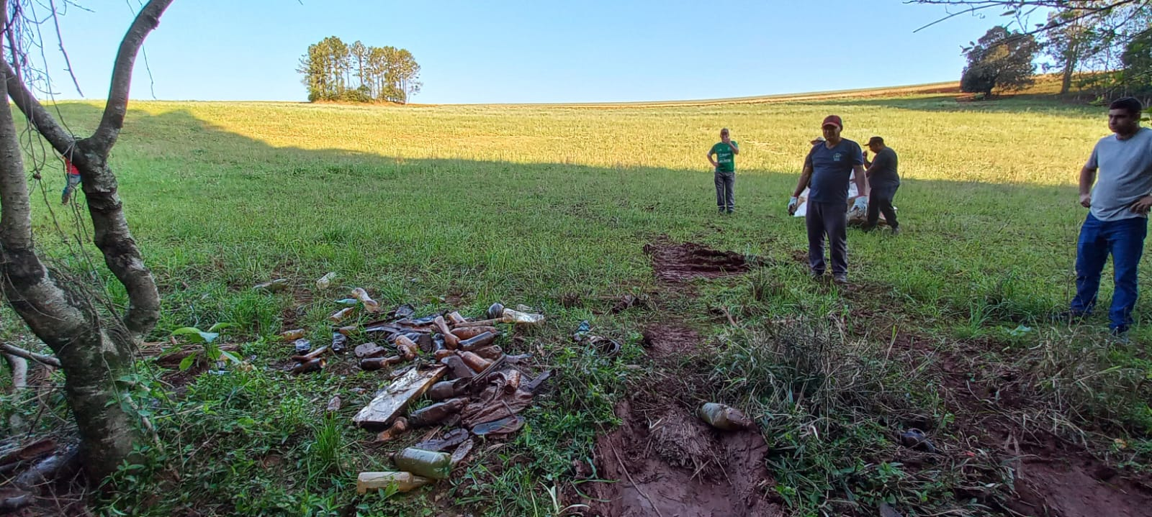
Foto 01 recolhimento de resíduos
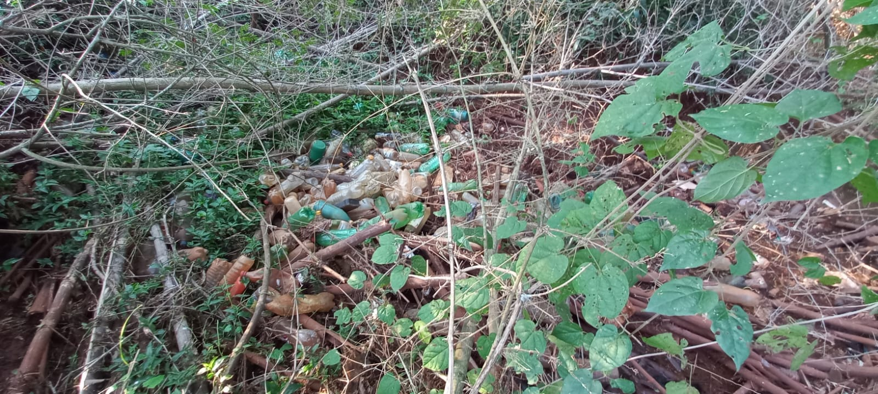
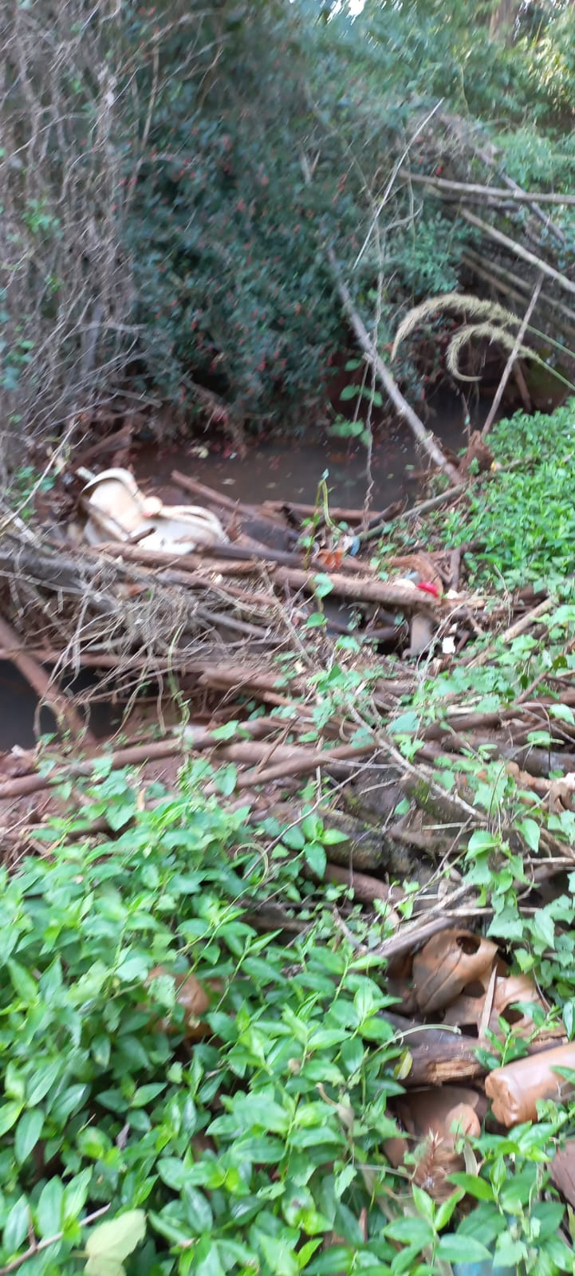 Foto 02 e 03 resíduos em local improprio

4. Distribuição de Adubo Orgânicos (Dejetos Suínos).
Foram distribuídos com utilização de caminhão distribuidor de adubo orgânico cerca de 45 cargas de dejetos Suínos em Propriedades Rurais durante neste mês de Agosto

- SANEAMENTO BÁSICO:

REALIZAÇÃO DE AMPLIAÇÃO E MELHORAMENTO AO ACESSO A REDE DE AGUA POTAVEL:
Localidades | Trabalho realizado
Linha Soledade, Rincão de Lourdes, Posse Ferraz, Linha Soledade, Sitio Biron  Linha Dobler, Linha Palmeira, Vila Ottonelli e Linha Marçal, Linha Conterrâneo, Linha Fonseca e Linha Manica | Diagnósticos de problemas e manutenção de redes com ou sem auxílio de Retroescavadeira, substituição de escamentos danificados.
Lajeado Barreiro | Conserto saída de poço artesiano
Linha São José | Vistoria de rede
Vila Ottonelli. | Conserto de Caixa de agua
Vila São João | Instalação de rede
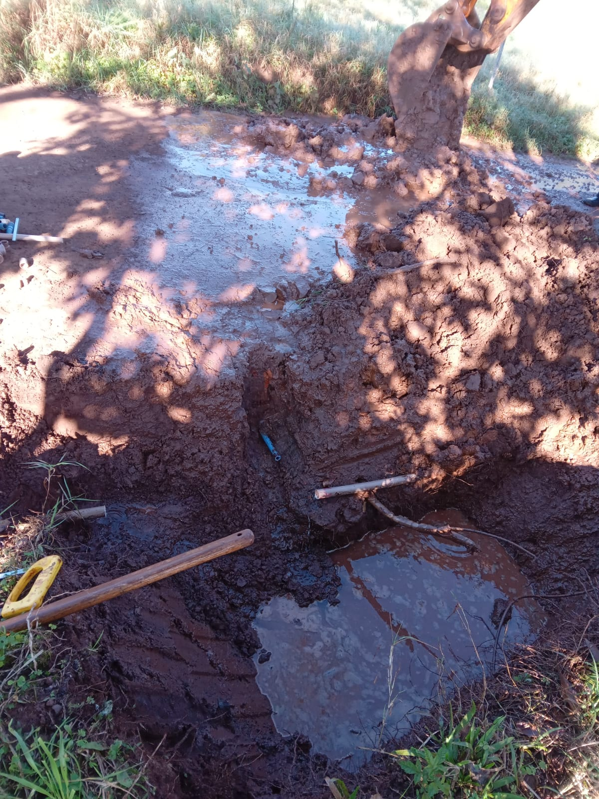
FOTO: 04 conserto de rede Linha Soledade
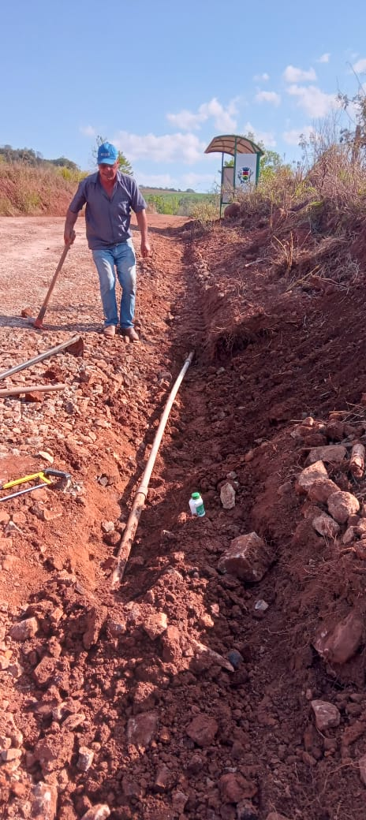 Foto 05 conserto de rede Linha Manica
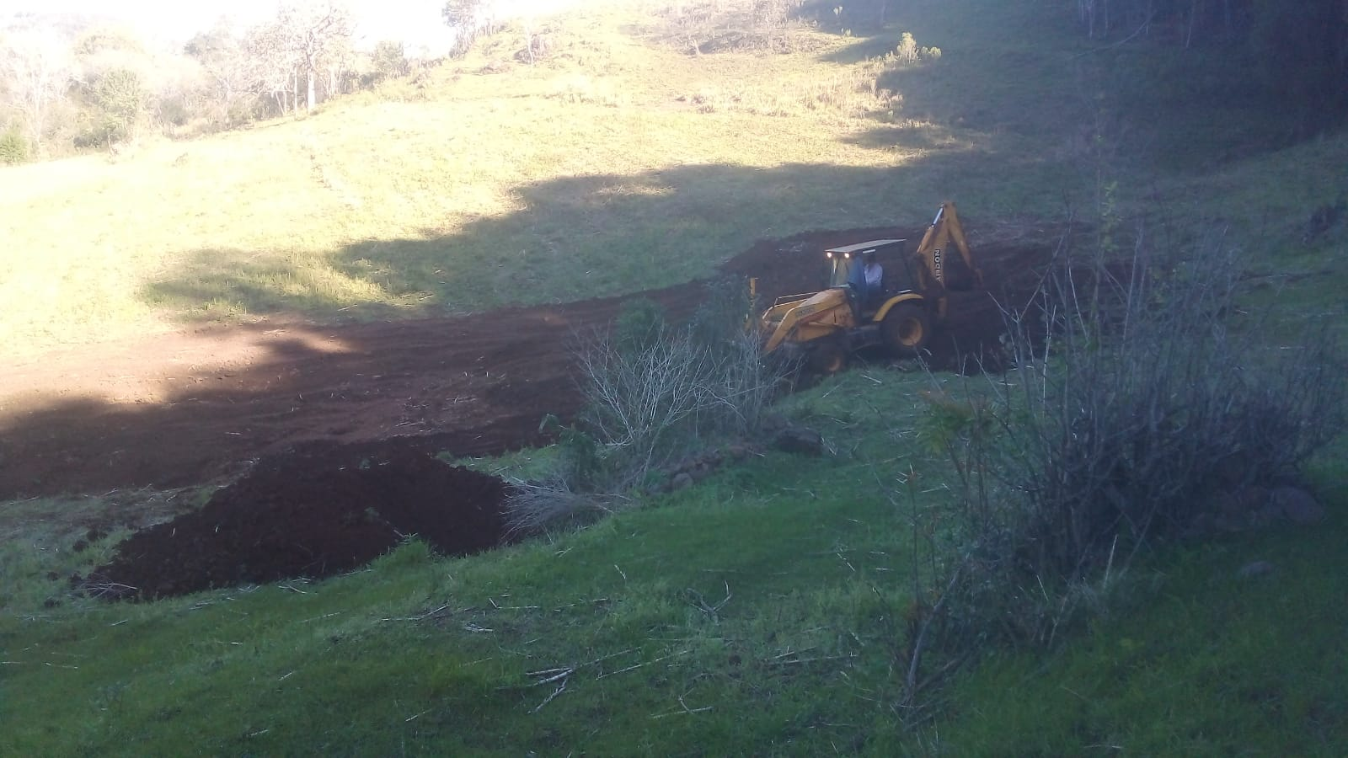
Foto 06 Conserto de rede em Linha Marçal
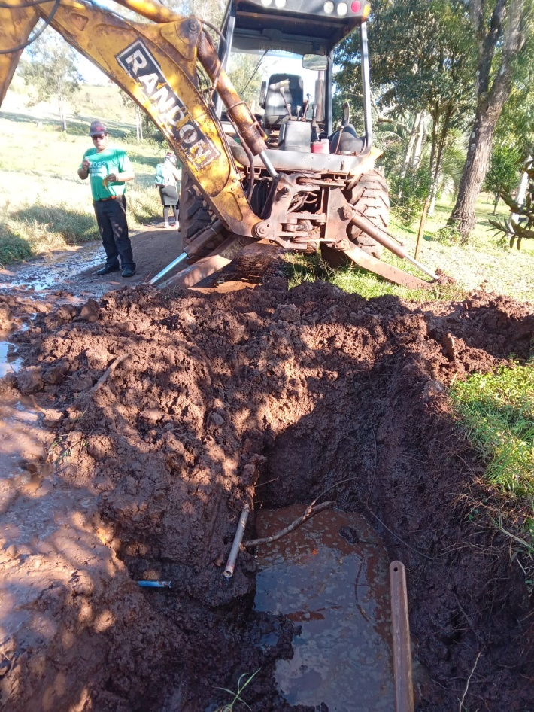 Foto 07 conserto de rede em Posse Ferraz

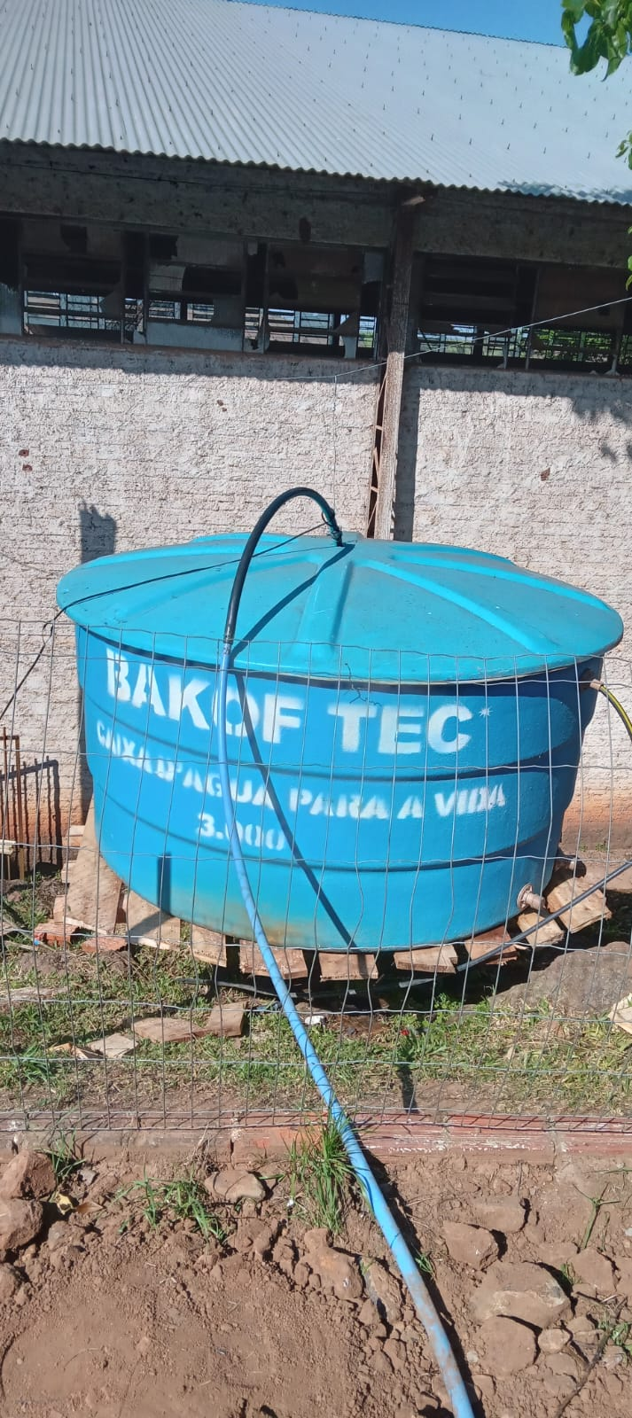
Foto: 08 Substituição de caixa de agua Vila Ottonelli
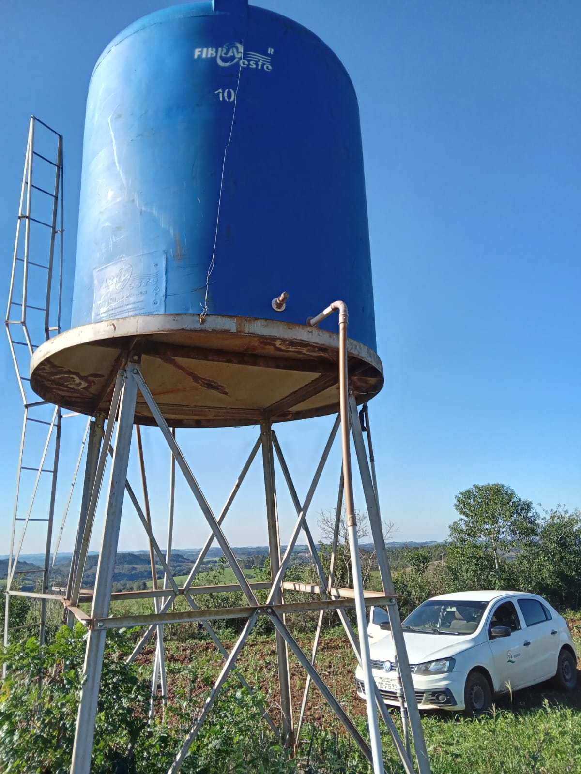
Foto: 09 Substituição de caixa em Sitio Cassemiro
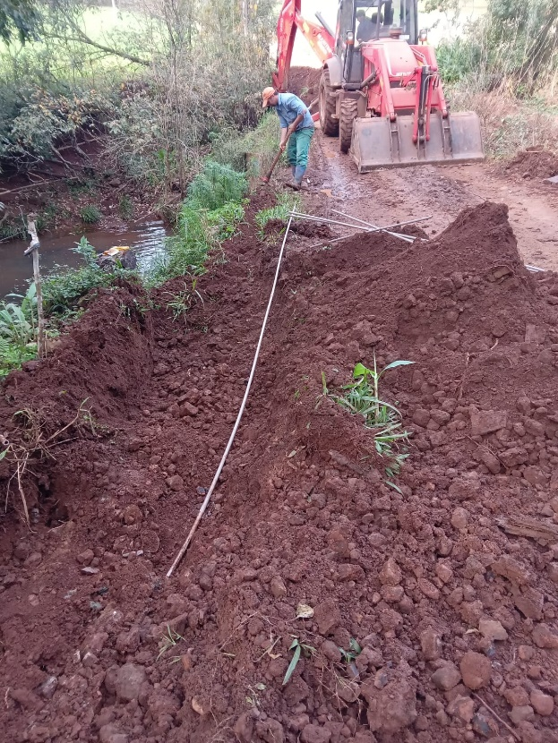
Foto: 10 conserto de rede em Sitio Biron

6. Serviços realizados com maquina Retroescavadeira
Serviço | Localidade
Manutenção de redes de agua. | Linha Soledade, Rincão de Lourdes, Posse Ferraz, Linha Soledade, Sitio Biron  Linha Dobler, Linha Palmeira,
Serviço de lavoura e limpeza de bebedouro | Linha Fonseca, setor indígena Laranjeira e Linha Manica

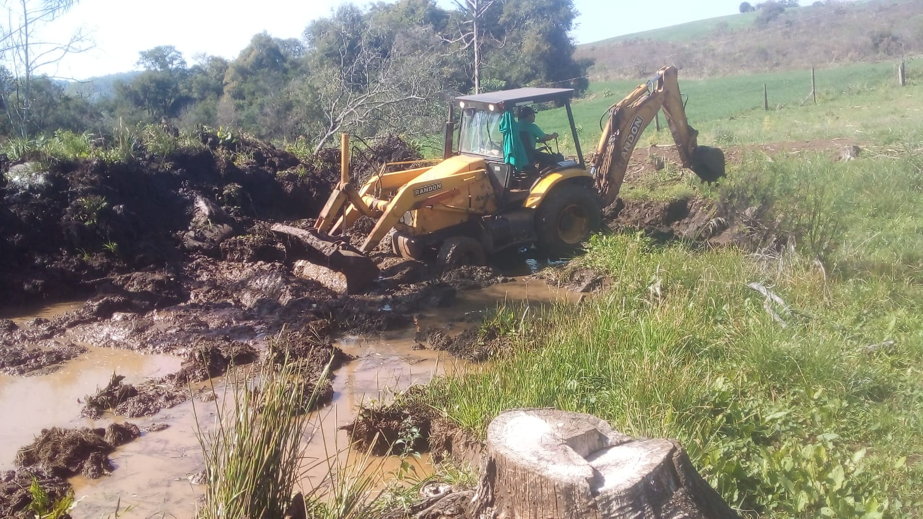
Foto 11 limpeza de bebedouro em Linha Manica
7. Apoio a realização de curso Senar
Durante o decorrer da semana foi ministrado um curso pelo Serviço Nacional de Aprendizagem Rural- SENAR sobre Aplicação Correta e Segura de Defensivos Agrícolas- NR 31. Curso Voltado diretamente aos agricultores aplicadores Com orientações sobre os cuidados com Manuseio de produtos; Uso correto dos equipamentos de aplicação calibragem e conservação e Uso de equipamentos de proteção.

